***Здоровый образ жизни, здоровое питание***

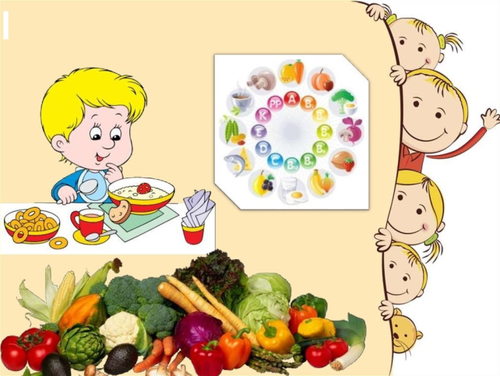Дети, как известно, продукт своей среды - она формирует их сознание, привычки. Поэтому здоровый образ жизни необходимо формировать именно начиная с детского возраста: забота о собственном здоровье как основной ценности станет естественной формой поведения.

Так что же такое здоровье? Казалось бы, самый простой ответ должен гласить, что здоровье - это отсутствие болезней. Но для объяснения ребёнку этого недостаточно. Здоровье - это счастье! Здоровье - это когда ты весел и всё у тебя получается. Здоровье нужно всем - и детям, и взрослым, и даже животным. В формировании понятий о здоровом образе жизни, нужно дать понять детям, что нужно делать, чтобы быть здоровым? Нужно хотеть и уметь заботиться о здоровье. Если не следить за здоровьем, можно его потерять.

Понятие о здоровом образе жизни включает в себя много аспектов.

Это во - первых: соблюдение режима дня.

В детском саду режим соблюдается, так как это является одним из важных условий обеспечения деятельности дошкольного учреждения. А вот дома режим соблюдается не всегда, нужно приучать детей рано ложиться и рано вставать.

Во – вторых: это культурно - гигиенические навыки.

Дети должны уметь правильно умываться, знать, для чего это надо делать: чтобы быть чистым, хорошо выглядеть, чтобы было приятно, и кожа была здоровой, чтобы быть закалённым, чтобы смыть микробы.

Для закрепления навыков рекомендуется использовать художественное слово, инсценировки игровых ситуаций.

Вместе с детьми рассматривайте ситуации защиты от микробов и делайте вывод, который дети должны хорошо усвоить: не есть и не пить на улице; всегда мыть руки с мылом, вернувшись с улицы, перед едой, после туалета. Предложить детям посчитать, сколько раз в день им приходится мыть руки; есть только мытые

овощи и фрукты; когда чихаешь или кашляешь, закрывать рот и нос платком; есть только из чистой посуды.

В - третьих: это гимнастика, двигательная деятельность, закаливание и подвижные игры. Если человек будет заниматься спортом, он проживёт дольше. "Береги здоровье смолоду". Дети должны знать, почему так говорят. Обязательно ежедневно проводить гимнастику.

В - четвёртых: культура питания. Обыгрывание ситуаций "В гости к Мишутке" и "Вини - Пух в гостях у Кролика", рассматривание и обсуждение картинок к играм: "Осторожно, вирус", "Будь здоров!". Рассказать детям, что в овощах и фруктах много витаминов А, В, С, Д, в каких продуктах они содержатся и для чего они нужны. Для лучшего запоминания можно использовать художественное слово.

Помогают в формировании культуры здорового образа жизни игры по Основам Безопасной Жизни и по Правилам Дорожного Движения.

Только говорить о значимости здоровья - это мало; надо предпринимать повседневные, пусть мелкие, но обязательно многочисленные шаги. Тогда непременно сложится тот здоровый фундамент, на котором в дальнейшем может быть выстроено прекрасное здание человеческой жизни.

Так давайте уже с самых ранних лет учить наших детей беречь своё здоровье и заботиться о нём!

«Движение - основа здоровья»

Насколько важно движение в человеческой жизни известно каждому. Но между знанием и практикой часто расстояние бывает очень большим. А между тем известно также и то, что люди, тренирующие свою мышечную систему пусть даже совсем небольшой, но обязательно повседневной активностью гораздо менее подвержены несчастным случаям и болезням.

Статистические данные из практики детских врачей врачебных комиссий и страховых компаний свидетельствуют о чрезвычайной важности движения и правильного питания в жизни детей и взрослых.

С самого рождения у ребенка формируются вкусовые пристрастия, привычки. Нехватка любых пищевых веществ может вызвать задержку роста, физического и умственного развития, а также нарушение формирования костного скелета и зубов. В особенности это касается детей дошкольного возраста. Самую главную роль в формировании здорового образа жизни играет семья. Именно в детском возрасте важно дать ребенку представление о здоровом питании, подвести к тому, что здоровое питание должно являться частью повседневной жизни. Здоровое питание – залог отличного самочувствия, хорошего настроения, работоспособности, и важнейшее условие нашего здоровья. И только пример родителей ляжет в основу будущей культуры питания ребенка.

***Что значит здоровое питание***

*Здоровое питание*— это употребление продуктов, содержащих все необходимые для развития витамины и микроэлементы. В эту категорию никак не вписываются те блюда, которые сегодня ест большинство ребят. К сожалению, выбор делается в пользу фастфуда: он и вкусный, и быстро готовится, а значит, можно на скорую руку покормить голодного ребенка. Подход в корне неверный и совершенно не вписывается в представления о полезном питании для детей.

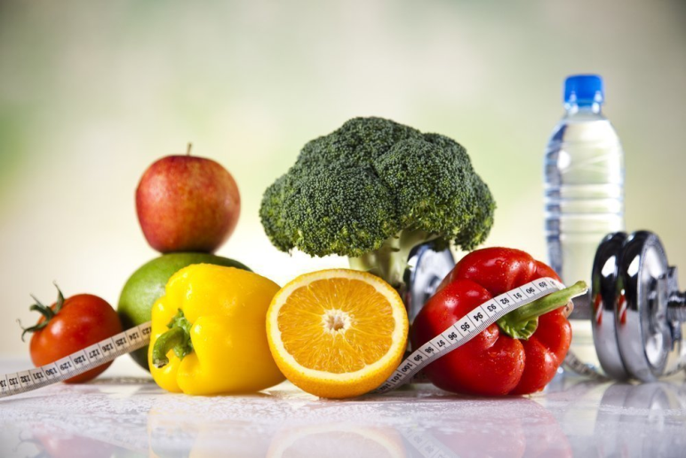**Основные принципы здорового питания дошкольников** остаются неизменными на протяжении всей жизни человека.

1. Питание должно быть разнообразным. Независимо от вкусовых пристрастий ребенка, его нельзя кормить на протяжении нескольких дней однообразной пищей. Необходимо предлагать новые вкусы и блюда, удовлетворяя потребность в основных пищевых веществах, витаминах, микроэлементах и формируя тем самым правильный стереотип питания.

2. Пища должна быть безопасной. В детских учреждениях, в домашних условиях должны соблюдаться все правила хранения и приготовления блюд. При покупке продуктов необходимо обращать внимание на срок годности, условия хранения и целостность упаковки. Недопустимо покупать продукты у случайных лиц, в местах не установленной торговли.

3. Необходимо обеспечить высокие вкусовые качества приготовленных блюд. При этом еда для ребенка не должна быть избыточно соленой, сладкой или терпкой. Не стоит исключать сахар, соль при приготовлении пищи, иначе дети откажутся есть, но лучше все же немного недосаливать. Со временем ребенок привыкнет к такой пище, что поможет сохранить ему здоровье во взрослой жизни. Из специй лучше использовать лавровый лист, душистый перец в небольших количествах.

4. Пища должна химически "щадить" ребенка. Жареное не рекомендуется детям до 6 лет, но многие врачи рекомендуют расширять эти границы максимально.

5. Для сбалансированного и полноценного питания необходимо ежедневно включать в детский рацион молочные продукты, фрукты и овощи.

6. Необходимо соблюдать режим питания. Перерыв между приемами пищи должен составлять не более 3–4 часов и не менее полутора часов.

7. Ребенок должен иметь хороший аппетит и не переедать!

**10 правил на пути к здоровому питанию ребенка**

1. Лучший пример для ребёнка — их родители. Решив ввести здоровое питание для детей, мамам и папам следует начать с себя и придерживаться правил.

2. Пища должна быть привлекательна и ароматна.

3. Утром, если до завтрака в детском саду более 1,5 часов можно съесть яблоко, салат или полчашки сока.

4. Голод утоляют не сладкой пищей, а продуктами, содержащими белок (творог, молоко и т. д.)

5. Любой прием пищи начинать с овощей или фруктового сока.

6. Приучайте ребенка не перекусывать на ходу и проводить за столом не меньше 20 минут. В таком случае можно быть уверенным, что пища переварится и усвоится организмом.

7. При составлении ежедневного меню учитывайте вкусы ребенка, а также наличие хронических заболеваний.

8. Установите четкий режим, ребенок должен питаться не реже четырех раз в день.

9. Выпивать перед ночным сном полстакана кефира.

10. Не выражать вслух негативное отношение к продуктам питания.

*Приучая ребенка питаться правильно, вы закладываете основу его физического здоровья.*

При соблюдении этих простых правил родители помогут своему ребенку вырасти здоровым, счастливым и научат правильно относиться к еде как основному источнику энергии для жизнедеятельности и хорошего настроения.

**Как здоровое питание влияет на иммунитет ребенка**

Существует много способов укрепить иммунную систему ребенка. Это и закаливание, и создание оптимальных бытовых условий, и строгое соблюдение режима сна и отдыха. Но самым важным фактором повышения иммунитета является здоровое питание. Иммунная система, которая недополучает питательные вещества, просто не способна в полной мере справиться с возложенными на нее функциями.

**Таким образом,** *здоровое питание – это наиболее важный «проект», которые родители должны воплотить, воспитывая детей. Если детский организм будет снабжаться всеми необходимыми для него веществами, а вредные продукты будут сокращены до минимума, родители обеспечат ребенку гармоничное развитие и крепкое здоровье.*